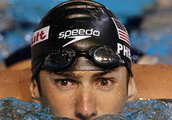
Много написано о сверхчеловеческих спортивных способностях пловца Майкла Фелпса, который завоевал шесть золотых медалей на Олимпиаде в Афинах в 2004 году. Это генетический феномен: он сложен как рыба и руки-ноги у него – как весла. Действительно, Олимпийские игры нельзя выиграть без генетической предрасположенности к конкретному спорту. Но если бы Фелпс побил рекорд Марка Спица (семь золотых олимпийских медалей на играх 1972 года), то это было бы идеальное сочетание природных способностей, упорных тренировок и грамотной техники.
Биохимия
При мощных гребках руками, которые характерны для стиля баттерфляй, в мышцах образуется молочная кислота, снижающая их работоспособность. Точные данные Фелпса засекречены, но известно, что в его организме молочная кислота образуется в гораздо меньшем количестве, чем у других спортсменов.
Гибкость
Одни виды спорта требуют от спортсмена быть особенно сильным (метание ядра), другие – гибким (гимнастика). Для пловца необходимо и то, и другое. Необычная гибкость рук и ног Майкла Фелпса позволяет ему двигаться в воде с меньшим сопротивлением.
Гидродинамика
В заплыве на 200 м вольным стилем пловец двигается со скоростью 6,1 км/ч, при этом он тратит 290 кДж только для преодоления лобового сопротивления. Для решения этой проблемы Фелпсу приходится занимать особую гидродинамическую позу – голова опускается вниз, бедра поднимаются вверх.
Техника
Майкл Фелпс – известный мастер баттерфляя. Отталкиваясь от стенки и делая хлесткий удар ногами, он может плыть даже быстрее, чем при традиционной технике работы ногами. Это позволяет ему легко выигрывать у соперников до половины корпуса.

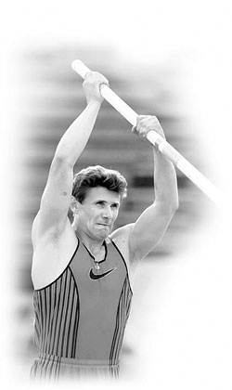

Мировой рекорд по прыжкам с шестом – 614 см, установленный украинцем Сергеем Бубкой, держится уже 14 лет. Что нужно сделать для того, чтобы преодолеть такую высоту? Секрет прыжка с шестом заключается в том, что результат на 85% зависит от физики и на 15% – от акробатики.
Для того чтобы подняться на эту высоту, спортсмену необходима достаточная кинетическая энергия, и поэтому он должен разогнаться до скорости почти 10 м/с. Шест при постановке в упор начинает работать как пружина, переводя энергию прыгуна (более 4000 Дж) из кинетической в потенциальную, в результате поднимая его на высоту 5 м. А дополнительный 1 м можно получить за счет изгиба тела и последующего отталкивания от шеста с движением вверх и через планку.
Разбег
Чем выше скорость разбега прыгуна, тем больше энергии он сможет передать шесту, ставя его в упор перед прыжком. В среднем спортсмен способен достичь максимальной скорости за 10–12 беговых шагов.
Постановка шеста
При постановке шеста в упор под углом 18 градусов шест должен согнуться так, чтобы расстояние между его концами составило 70% от длины, при этом угол между касательными на концах шеста составит от 120° до 160°, в зависимости от роста спортсмена и его массы.
Отталкивание
Потенциальная энергия согнутого шеста передается спортсмену в виде кинетической энергии. Прыгун отталкивается от беговой дорожки и двигается вверх, и по мере того как шест выпрямляется, тело переходит в вертикальное положение.
Преодоление планки
В полете прыгун изгибает свое тело так, чтобы все время находиться лицом к планке. Прыгунам для выполнения этого маневра необходима гимнастическая подготовка, поэтому они отрабатывают кувырки и стойку на руках.

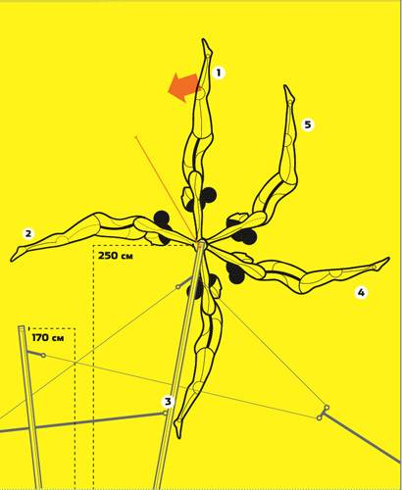
Когда гимнастка Настя Люкина делает большие, очень энергичные обороты на брусьях, то они могут показаться серией обычных кругов. Но на самом деле во время этого упражнения происходит довольно сложный обмен энергией между гимнасткой и гибкой верхней жердью брусьев, за которую она держится.
Обороты должны быть и красивыми, и функциональными – у гимнастки должны быть прямые руки и вытянутые носки, но при этом ей необходимо набрать достаточный момент инерции, чтобы суметь выполнить соскок с двойным сальто. С невероятной силой и скоростью Настя элегантно преодолевает гравитацию.
1. Гимнастка начинает движение со стойки на руках в верхней точке над жердью. Ноги выпрямлены, носки вытянуты вверх.
2. Когда она начинает движение вниз из стойки, трение рук о жердь слегка уменьшает скорость вращения, которая достигает в первой фазе упражнения 275 град/с. Для компенсации этих потерь гимнастка опускает ноги и слегка сгибается в поясе, чтобы не задеть нижнюю жердь.
3. При приближении к вертикальному положению в нижней точке гимнастка прогибает спину для увеличения энергии вращения. Перегрузки в нижней точке могут достигать от 4 до 7 g, что приводит к тому, что жердь изгибается вниз до 12 см.
4. Она завершает это хлесткое движение (мах) на фазе движения вверх за счет сгибания в поясе и подачи ног вперед. В результате центр тяжести тела приближается к центру вращения тела, при этом момент инерции используется для увеличения угловой скорости, которая возрастает до 304 град/с.
5. Временное окно для выполнения соскока составляет всего 67 миллисекунд, когда тело гимнастки занимает положение от –10 до +20 градусов относительно горизонтали. Время полета составляет меньше 1,5 с.

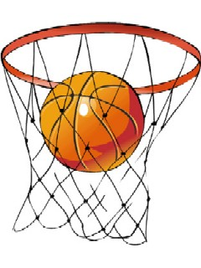
В технике баскетбола выделяют два раздела: техника передвижения и техника владения мячом. Эти две структуры (кинетическая и динамическая) полностью опираются на законы физики.
Бег баскетболиста состоит из рывков и ускорений. Скорость бега может нарастать благодаря мышечным усилиям. Во время бега на игрока действуют также сила трения, сила тяжести, сила сопротивления воздуха.
Для прыжка игрок своими мускулами создает такую «силу выталкивания», которая позволяет ему подпрыгнуть, оторваться от пола, преодолев силу тяготения.
При броске и передаче мяча игрок должен оценить силу, создаваемую его ногами и руками и приложенную к мячу для «поражения» кольца или передачи мяча партнеру.
В момент, когда ловят мяч, происходит удар, передача энергии и импульса. Энергия летящего мяча передается рукам.

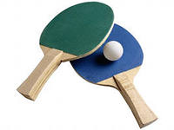
Спортсмен показывает свое мастерство: он должен точно послать мяч на другую половину стола независимо от того, близко или далеко от сетки «приземлился» мяч, посланный соперником, высоко или низко он отскочил и каков характер его вращения.
Для того, чтобы хорошо играть, необходимо знать, как образуется траектория полета мяча, и изучить ее границы. Траектория полета мяча зависит прежде всего от вида и силы удара игрока по мячу; обычно ее характеризуют высотой дуги и зоной игры. Дуга в процессе полета мяча под действием силы тяжести и сопротивления воздуха постепенно снижается.

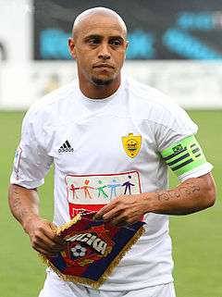
Истинные болельщики футбола до сих пор помнят штрафной удар бразильца Роберто Карлоса на турнире во Франции летом 1997 года. Мяч был установлен примерно в 30 м от ворот соперников, ближе к правому краю поля. После удара Карлоса мяч полетел далеко в правую сторону, облетел «стенку» в метре от нее и заставил пригнуть голову подающего мячи мальчика. После этого чудесным образом мяч повернул влево и влетел в верхней правый угол ворот - к изумлению игроков, вратаря и представителей СМИ.

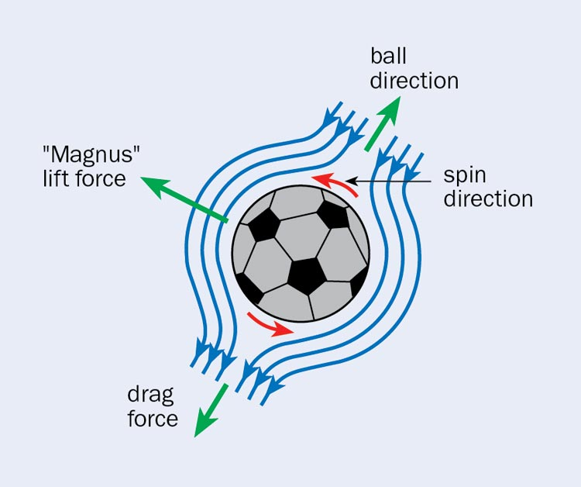
Как объяснить этот трюк с точки зрения физики? Первое объяснение боковому отклонению вращающегося предмета было дано немецким физиком Густавом Магнусом в 1852 году. Магнус вообще-то пытался определить, почему гильзы и пули отклоняются от траектории при вращении. Однако его объяснение в равной степени распространяется и на мячи, поскольку основной механизм искривления траектории футбольного мяча почти такой же, как и у мячей в других видах спорта - бейсболе, гольфе, крикете и теннисе.

Рассмотрим мяч, который вращается вокруг оси, перпендикулярной потоку воздуха вокруг мяча. В области воздушных вихрей воздуха справа от мяча было вызвано тем, что удар, пришедший не в центр, а сбоку, заставил мяч вращаться слева направо. Справа от мяча образовалась область низкого по сравнению с атмосферным давлением- причина изменения искривления траектории. Такой удар в футболе называется «сухой лист»

Какие выводы следуют из удара Роберто Карлоса? Если ударить мяч настолько сильно, что над его поверхностью образуется турбулентность, сила трения останется небольшой и мяч полетит. Если требуется закрутить мяч, ему нужно придать вращение с помощью удара по удаленной от центра точке. Это легче сделать в сухую погоду, но и можно и в дождь. Траектория мяча максимально искривится, когда он замедлится и перейдет в режим ламинарного потока. Поэтому необходимо долго отрабатывать штрафные удары с тем, чтобы этот переход происходит в нужном месте - например, сразу после того, как мяч пролетел «стенку». Если же погода влажная, все равно можно закрутить мяч, но лучше перед этим просушить мяч и бутсы.

